متوسطة محمد الأخضر السائحي. المدة : ساعة ونصف.
إختبار الثلاثي الثاني في مادة العلوم الفيزيائية والتكنولوجيا

الموسم الدراسي :2022/2023 م. المستوى: 1 متوسط.
تاريخ الاجراء: 08 – 03 – 2023م.

التمرين 01 :
- صنف الخلائط التالية حسب نوعها : (سكر+ ماء) ؛ (فاصولياء + عدس) ؛(صلصة مايوناز) ؛(طبق خضر)
الخليط المتجانس | الخليط غير المتجانس

- مستخدما النموذج الحبيبي للمادة مثل: الخليط (ملح + ماء) و الخليط: (زيت + ماء)محددا نوع كل خليط:

التمرين 02 :
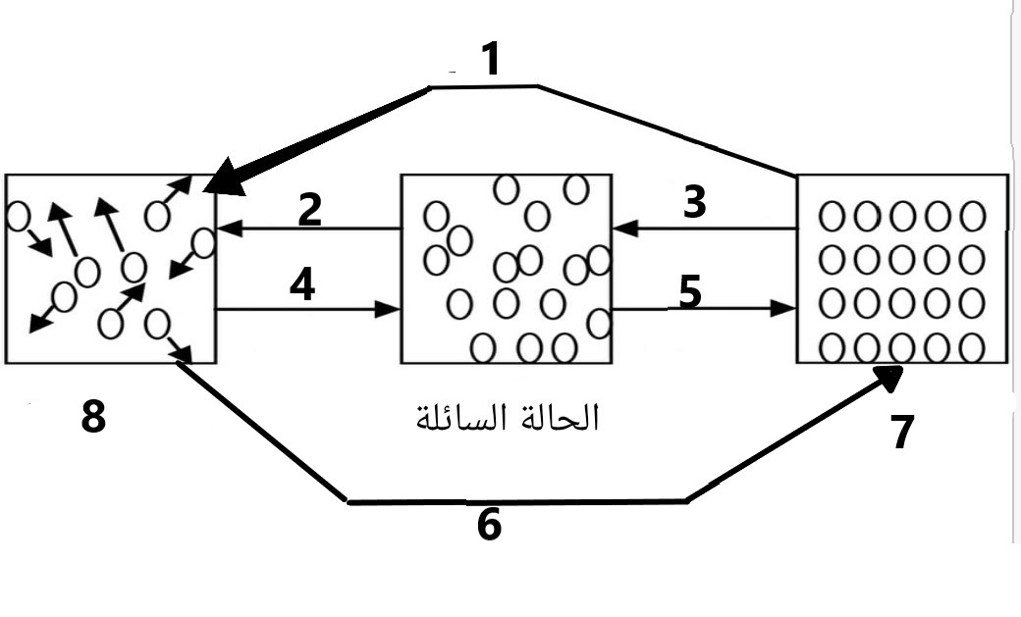
الوثيقة 1

بعد دراسة محمود لحالات الفيزيائية للمادة وتحولاتها أراد تلخيص ما إستنتجه في المخطط المبين في (الوثيقة1).
- ساعد محمود في إكمال بيانات المخطط وذلك بتسمية البيانات المرقمة بما يناسبها:

- اقترح عنوانا مناسبا للمخطط المقابل (الوثيقة1) :

- أذكر أحد العوامل المؤثرة في تغير حالات المادة:

الوضعية الإدماجية :
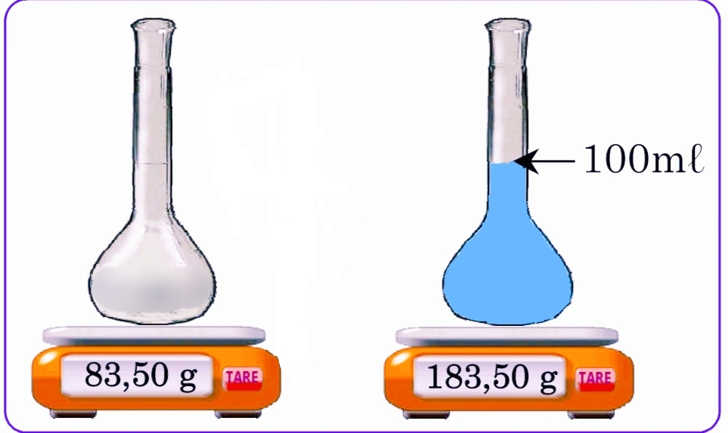
الوثيقة 2
وجد سامي قارورة في المخبر قارورة سائل فأراد معرفة نوعه فأجرى التجربة المبينة في (الوثيقة 2) :
- وَزَنَ حوجلة فارغة بميزان الكتروني وسجل الوزن
- أعاد وزن الحوجلة وهي مملوءة بالسائل حتى حجم معين وسجل الوزن الثاني:

- حدد المقادير الفيزيائية التي قام سامي بقياسها واستنتج قيمة كل مقدار:

- قم بالحسابات اللازمة لحساب الكتلة الحجمية للسائل ثم استنتج نوعه مستعينا بالجدول الموالي:
جدول لبعض الكتل الحجمية لمواد مختلفة:
المادة | الزيت | الماء المقطر | الكحول | الزئبق
الكتلة الحجمية

متوسطة محمد الأخضر السائحي. المدة : ساعة ونصف.
تصحيح إختبار الثلاثي الثاني في مادة العلوم الفيزيائية والتكنولوجيا

الموسم الدراسي :2022/2023 م. المستوى: 1 متوسط.
تاريخ الاجراء: 08 – 03 – 2023م. الأستاذ: عبد الله مصباحي.

التمرين 01 :
الخليط المتجانس | الخليط غير المتجانس
(سكر+ ماء)(صلصة مايوناز) | (فاصولياء + عدس)(طبق خضر)
- تصنيف الخلائط حسب نوعها : (4×1ن)

- تمثيل: الخليط (ملح + ماء) و الخليط: (زيت + ماء) مع تحديد نوع كل خليط: (4×0.5 ن)

التمرين 02 :
- تسمية البيانات المرقمة بالمخطط بما يناسبها: (8×0.5 ن)
1: التسامي 3: الإنصهار 5: التجمد 7: الحالة الصلبة
2: التبخر 4: التكاثف 6: التكاثف الجاف 8: الحالة الغازية

- اقتراح عنوان مناسب للمخطط (الوثيقة1) : النموذج الحبيبي لحالات المادة وتغيراتها ( تحولاتها) (1ن)
- أذكر أحد العوامل المؤثرة في تغير حالات المادة: تغير الحرارة أو تغير الضغط (1ن)
الوضعية الإدماجية :

- تحديد المقادير الفيزيائية التي قام سامي بقياسها واستنتج قيمة كل مقدار:
- حجم السائل: ml100 - كتلة السائل: 100g
- حساب الكتلة الحجمية للسائل واستنتاج نوعه:
وهي نفسها الكتلة الحجمية للماء أذن نوع السائل هو الماء

الجزء الأول:12ن
التمرين | الإجابة | العلامة
التمرين 01 : | - تصنيف الخلائط حسب نوعها :  الخليط المتجانس الخليط غير المتجانس  (سكر+ ماء)(صلصة مايوناز) (فاصولياء + عدس)(طبق خضر)  - تمثيل: الخليط (ملح + ماء) و الخليط: (زيت + ماء) مع تحديد نوع كل خليط:  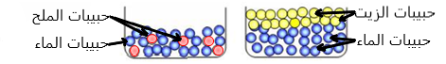 النموذج الحبيبي للخليط غير المتجانس (ماء+ زيت) النموذج الحبيبي للخليط المتجانس (ماء + ملح) | مجزأة | الكل
 |  | 4×1  4×0.5 | 4ن  2ن
التمرين 02 : | - تسمية البيانات المرقمة بالمخطط بما يناسبها:  1: التسامي 3: الإنصهار 5: التجمد 7: الحالة الصلبة  2: التبخر 4: التكاثف 6: التكاثف الجاف 8: الحالة الغازية  - اقتراح عنوان مناسب للمخطط (الوثيقة1) : النموذج الحبيبي لحالات المادة وتغيراتها (تحولاتها)  - أذكر أحد العوامل المؤثرة في تغير حالات المادة: تغير الحرارة أو تغير الضغط | 0.5×8  1 ن  1 ن | 4ن  2ن
الجزء الثاني (الوضعية الادماجية) 8ن:
المعايير | المؤشرات | العلامة
 |  | مجزأة | مجموع
الوجاهة | - يحدد مقادير فيزيائية ويستنتج قيمة لكل منها  - يجري حسابات للكتلة الحجمية ويقدم استنتاجا حول نوع السائل | 0.5×2  0.5×2 | 2ن
الاستعمال السليم لأدوات المادة | - تحديد المقادير الفيزيائية التي قام سامي بقياسها واستنتج قيمة كل مقدار:  - حجم السائل: ml100 - كتلة السائل: 100g  - حساب الكتلة الحجمية للسائل واستنتاج نوعه:  و حسب جدول الكتل الحجمية لبعض المواد فإن:  إذن نوع السائل هو الماء | 0.5×4  0.25×4  0.5×2 | 2ن  1ن  1ن
الانسجام | التعبير بلغة علمية سليمة و التسلسل المنطقي للأفكار | 1ن | 2ن
الاتقان | وضوح الخط و الرسومات وتنظيم الإجابة | 1ن

